[江苏大学医学院副院长团队论文再现图片重复！3项国自然基金资助](https://mp.weixin.qq.com/s?__biz=MzkxMDYyNzI5NQ==&mid=2247499851&idx=3&sn=8e124fea2b2ec5beb7bb1526469ebc31&chksm=c0a22b4f3b5944e384ccff49dbaaf495ac4f6142d113673dd7e674104a8f8bc6036d1c50d57a&scene=126&sessionid=1742781235)

五棵松[学者探讨](javascript:void(0);)2025-03-24 09:51:08北京

2017年，来自江苏大学医学院细胞生物学系和江苏大学附属医院消化内科的 Min Xu , Junbo He , Jie Li , Wen Feng , Hailang Zhou , Hong Wei , Meng Zhou , Ying Lu , Jian Zeng , Wanxin Peng , Fengyi Du , Aihua Gong （通讯作者，音译龚爱华）在 British Journal of Cancer 期刊发表了一篇论文，题目为：Methyl-CpG-binding domain 3 inhibits epithelial–mesenchymal transition in pancreatic cancer cells via TGF-β/Smad signalling。

本研究得到了中国国家自然科学基金（81672402、81472333 和 81372718）以及江苏省自然科学基金（BK20131247）的资助。

**2025年3月，国际著名职业学术打假人Sholto David 博士在 Pubpeer 论坛发表评论：**

图 4A 和图 5A：根据我对图注的解读，我认为这些重叠区域出乎意料。我添加了红色矩形来表明我的意思。作者们能否再次核对一下？

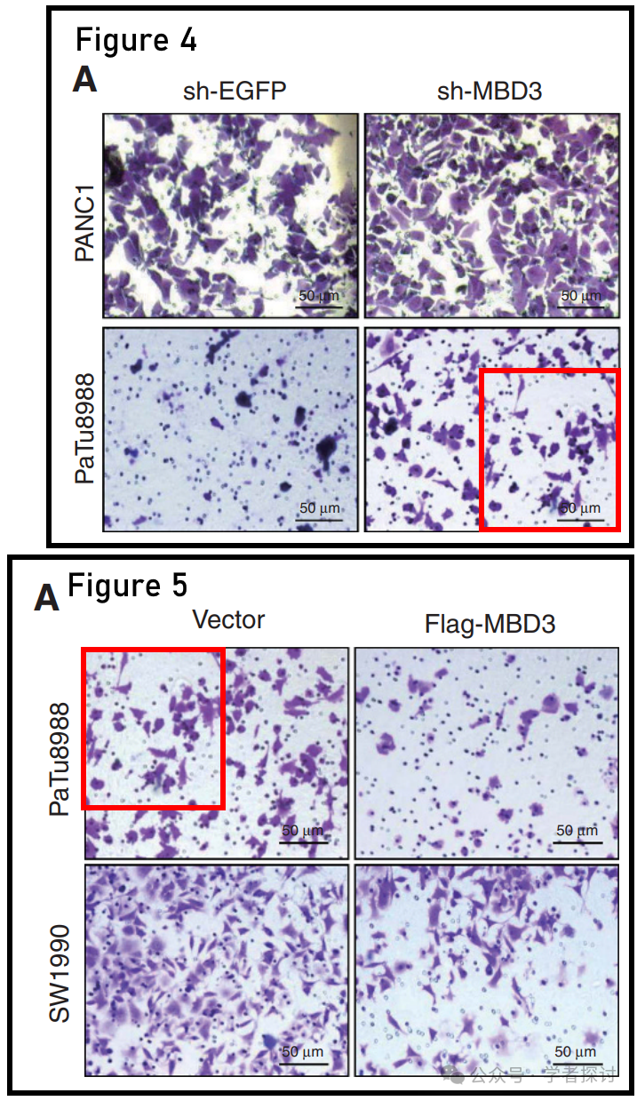

**消息来源：**

https://www.pubpeer.org/publications/49C60F0F84799826DE7E210BA87744#1

**郑重声明：**

我们的全网查重系统收录了 Pubmed 和 Pubpeer 中的 7000 万 +已发表图库，让您的待查图片可以和已发表论文的图片进行对比，防止图片误用，为您的论文发表保驾护航！基于AI人工智能大数据算法，提供论文图片的核查服务，方便学术期刊、高校、研院所等科研管理部门及时发现并纠正结果图片不当使用。

**如果您有任何建议或需要图片查重帮助，请随时通过客服QQ号3639926437与我们联系。**

[#江苏大学医学院](https://mp.weixin.qq.com/mp/appmsgalbum?__biz=MzkxMDYyNzI5NQ==&action=getalbum&album_id=3493968766793318407#wechat_redirect)